Braas Sattelfirst(O) Tanne Zeltdachglocke 4 Abgänge 10-45° Obergr.

BMI Deutschland BRAAS

Eigenschaften

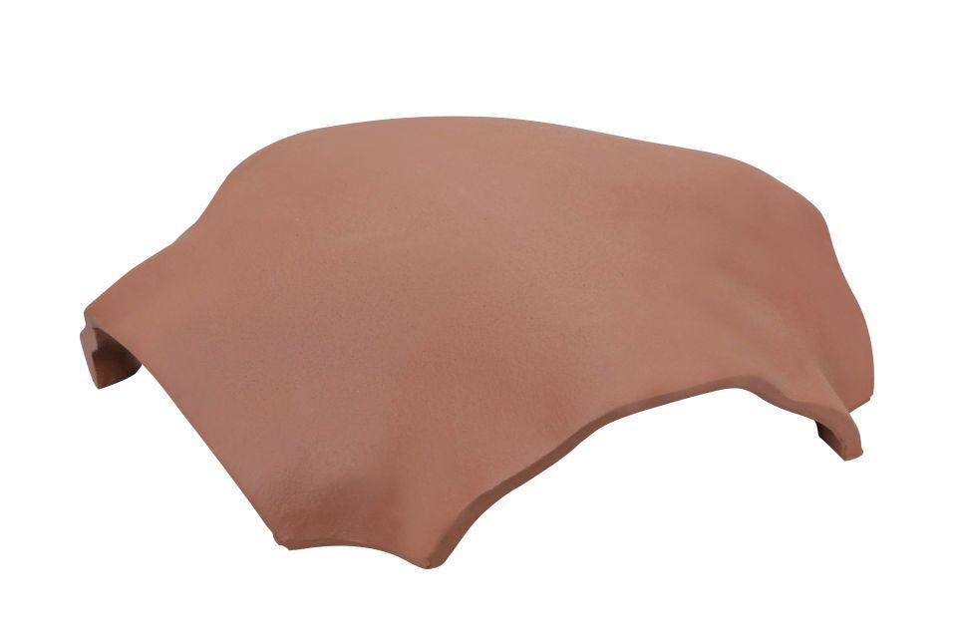

GTIN:

4019503161442

HAN:

07797110

Breite (mm)

380,00

Länge (mm)

380,00